None 专项报告
数据库性能客制化分析

日期：2026-06-16 版本：v1.0

第 1 章 分析目标

1.1 分析说明
针对 None 维度的深度分析

1.2 数据范围
项 | 值
产品 | TDSQL-B v22.7.3、MySQL 8.0.32、OceanBase 4.2
场景 | 点查、只读、混合读写、写入、索引更新
记录数 | 90 条
数据来源 | test-resource/mock_records_aggregation.json

第 2 章 深度分析

2.1 None 分桶分析
按 None 分桶后，各桶平均性能如下：
分桶 | 平均 QPS | 平均 P95 (ms) | 样本数
TDSQL-B v22.7.3 | 36,261 | 86.80 | 30
MySQL 8.0.32 | 29,086 | 86.92 | 30
OceanBase 4.2 | 32,488 | 86.68 | 30

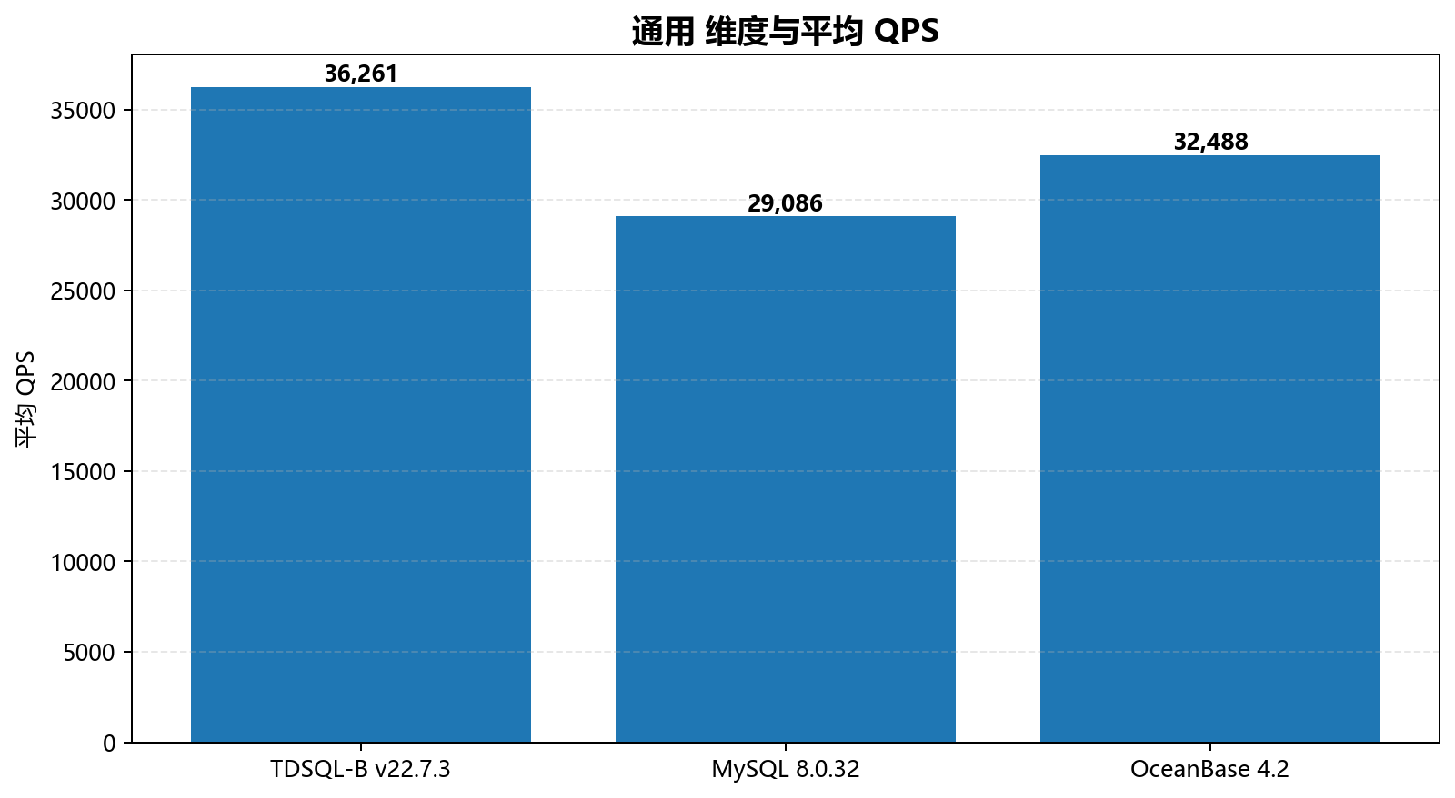
None 维度与平均 QPS
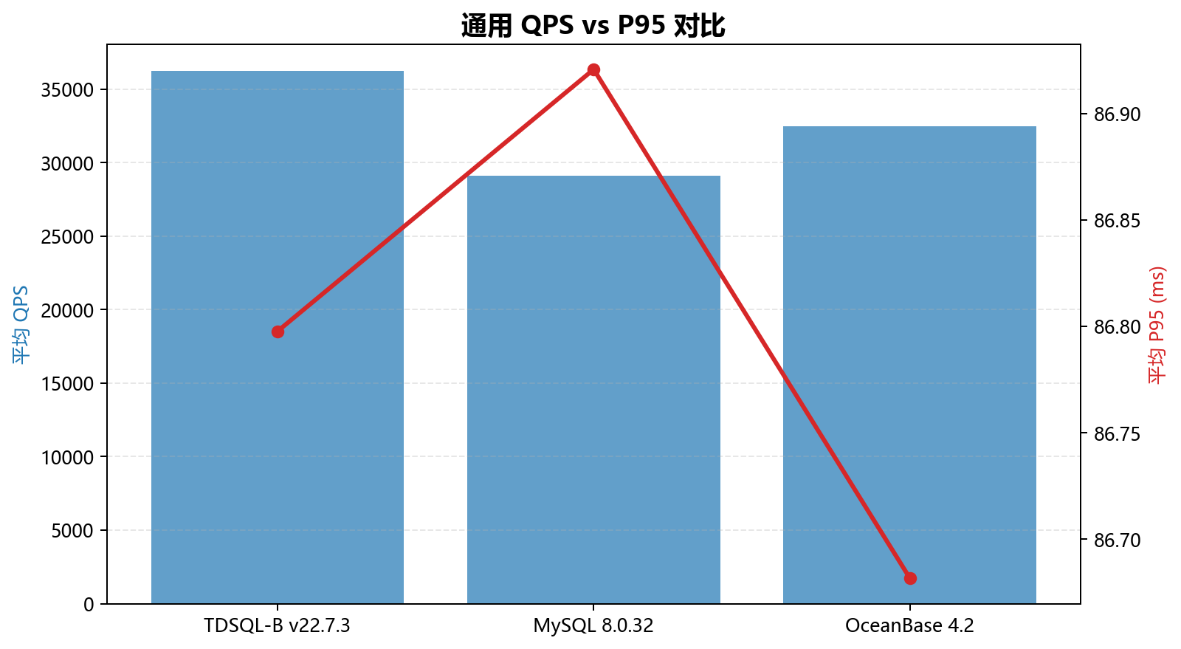
None QPS vs P95 对比
[L1] TDSQL-B v22.7.3 峰值 QPS 最高出现在 oltp_point_select（89,929 @ 512 并发）
[L1] TDSQL-B v22.7.3 峰值 QPS 最低出现在 oltp_update_index（14,747 @ 512 并发）
[L1] oltp_point_select 并发扩展率 +334.0%（32→1000 threads）
[L1] oltp_read_only 并发扩展率 +323.6%（32→1000 threads）
[L1] oltp_read_write 并发扩展率 +324.0%（32→1000 threads）
[L1] oltp_write_only 并发扩展率 +325.0%（32→1000 threads）
[L1] oltp_update_index 并发扩展率 +326.6%（32→1000 threads）
[L1] MySQL 8.0.32 峰值 QPS 最高出现在 oltp_point_select（71,646 @ 512 并发）
[L1] MySQL 8.0.32 峰值 QPS 最低出现在 oltp_update_index（12,010 @ 512 并发）
[L1] oltp_point_select 并发扩展率 +318.9%（32→1000 threads）
[L1] oltp_read_only 并发扩展率 +330.2%（32→1000 threads）
[L1] oltp_read_write 并发扩展率 +329.9%（32→1000 threads）
[L1] oltp_write_only 并发扩展率 +326.1%（32→1000 threads）
[L1] oltp_update_index 并发扩展率 +328.2%（32→1000 threads）
[L1] OceanBase 4.2 峰值 QPS 最高出现在 oltp_point_select（79,642 @ 512 并发）
[L1] OceanBase 4.2 峰值 QPS 最低出现在 oltp_update_index（13,058 @ 512 并发）
[L1] oltp_point_select 并发扩展率 +331.6%（32→1000 threads）
[L1] oltp_read_only 并发扩展率 +325.3%（32→1000 threads）
[L1] oltp_read_write 并发扩展率 +330.6%（32→1000 threads）
[L1] oltp_write_only 并发扩展率 +328.3%（32→1000 threads）
[L1] oltp_update_index 并发扩展率 +326.4%（32→1000 threads）
[L2] 已按产品分桶输出平均 QPS / P95，详见分析章节。

第 3 章 结论与建议

3.1 核心发现
[L2] 已按产品分桶输出平均 QPS / P95，详见分析章节。

3.2 建议与后续
- 本报告聚焦 None 维度，建议结合实际业务场景做进一步验证。
- 如需扩展分析维度，可在门控①阶段补充需求。
- 数据可能存在采集条件差异，请在结论中标注不确定性。

